
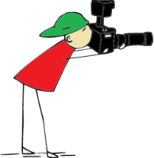
Karta zgłoszeniowa do konkursu fotograficznego
„Cztery pory roku w Gminie Gnojnik”

Imię nazwisko Uczestnika:................................................................................................
Kod miejscowość:..............................................................................................................
Telefon................................................................................................................................
Mail:....................................................................................................................................
Oświadczam, że zapoznałem/am się z regulaminem konkursu, w pełni akceptuję jego treść i zobowiązuję się do przestrzegania jego zasad.

.........................
Podpis
Nadesłane zdjęcia(w sumie ........... szt.)

1.Nazwa pliku:....................................................................................................................

Tytuł zdjęcia:.......................................................................................................................
Miejsce i data wykonania:..................................................................................................

2.Nazwa pliku:....................................................................................................................

Tytuł zdjęcia:.......................................................................................................................
Miejsce i data wykonania:...................................................................................................

3.Nazwa pliku:....................................................................................................................

Tytuł zdjęcia:.......................................................................................................................
Miejsce i data wykonania:..................................................................................................

4.Nazwa pliku:....................................................................................................................

Tytuł zdjęcia:.......................................................................................................................
Miejsce i data wykonania:..................................................................................................

Wyrażam zgodę na udział mojego dziecka (podopiecznego) ……………………………….. na udział w konkursie i potwierdzam poprawność oraz akceptuję powyższe punkty oświadczenia.

